TRACTUS ANAMNESE: UITSCHEIDING

Project | CVA-Keteninformatiesysteem en Actiz eenheid van taal
Observation: | Uitscheiding
File: | 0000.doc
Versie documentatie: | 1.5
Status: | Draft | Request for Comments | Final
Standaard: | HL7 Versie 3
Auteurs: | Ir. A.M. Fleurke, Dr. W.T.F. Goossen, E. J. Hoijtink, Drs. J. van der Kooij, Nelleke Plaisier, Dr. Swen, Drs. M. Vlastuin & Dr. Weinstein.
Brondocument: | Effectief verplegen 1. Leerboek ter onderbouwing van het verpleegkundig handelen. Th. Van Achterberg, A.M. Eliens & N.C.M. Strijbol (Eds.) (1999). Kavanah, Dwingeloo.

1. Versie beheer

versie | datum | wijzigingen | auteurs
1.5. | 12-12 | Nagelopen. Mapping tabel apart | William Goossen
1.4 | 11-12-2006 | Aanvullingen variabelentabel en mappingtabel aangepast | Angelique Bronmans
1.3. | 11-12-2006 | Aanvullingen urine, transpiratie e.d. ivm consistentie | Dr. William Goossen
1.2 | 23-10-2006 | Aanvullingen in het kader van het project van Actiz. | Drs. Judith van der Kooij
1.1 | 30-09-2005 | SNOMED codes toegevoegd. | Drs. Judith van der Kooij
1.0 | 29-08-2005 | Document naar ‘final’status. | Drs. Judith van der Kooij

2. Doel van de observatie

Doel van de observatie is inzicht te krijgen in het uitscheidingspatroon van de patient.

3. Onderbouwing

Het uitscheidingspatroon is een standaard onderdeel van de verpleegkundige anamnese.
Volgens Gordon (1997) omvat het uitscheidingspatroon de uitscheidingsfunctie van de darmen, de blaas en de huid. Binnen het uitscheidingspatroon is er aandacht voor de subjectief beleving van de regelmaat van uitscheiding, het eventuele gebruik van laxantia of andere middelen om de ontlasting op te wekken en eventuele veranderingen of problemen met betrekking tot tijd, wijze, kwaliteit en/of kwantiteit van uitscheiding. Daarnaast wordt er ook informatie vastgelegd over eventuele hulpmiddelen, zoals katheter, plaswekker of stoma-artikelen.
In aanvulling op Gordon worden ook gegevens vastgelegd over braken, ademhaling en transpireren.
Om afwijkingen op het normale uitscheidingspatroon te kunnen registreren moet het normale patroon bekend zijn. Om die reden zijn diverse items toegevoegd om zicht te krijgen op het normale patroon en dit te monitoren.
Het gaat in de regel om een aantal eerste vrij oppervlakkige observaties. Indien een van de geschetste problemen van toepassing lijkt kunnen daarvoor aparte instrumenten worden toegepast, bijvoorbeeld voor het opsporen van een bepaald type incontinentie van urine.

4. Beschrijving variabelen

De variabelen van uitscheiding worden in onderstaande tabel weergegeven.

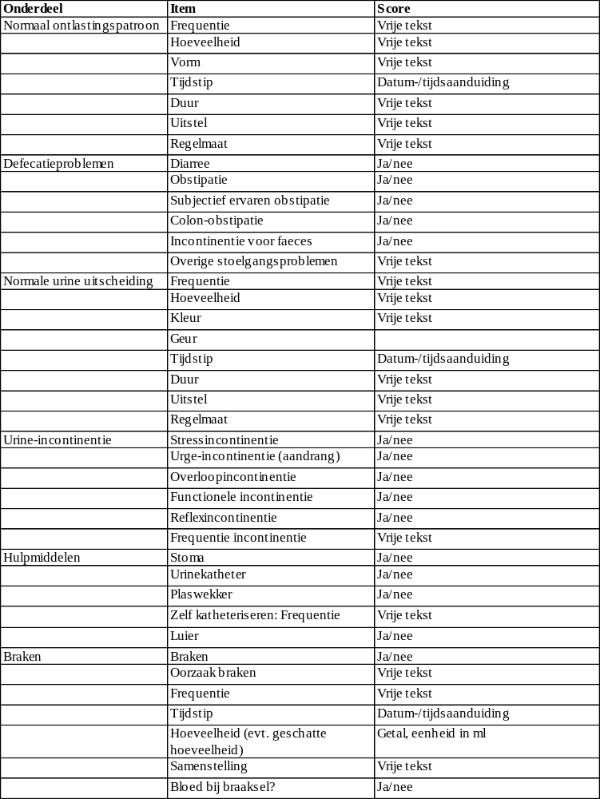
5. Werkinstructie
De werkwijze is algemeen bekend en vraagt geen nadere toelichting.
6. Interpretatierichtlijn
De interpretatie is algemeen bekend en vraagt geen nadere toelichting.

7. Literatuur/bronvermelding

Gordon, M. ( 1997). Handleiding verpleegkundige diagnostiek. Maarssen, Elsevier gezondheidszorg.
8. Een voorbeeld van het instrument

Niet van toepassing.

9. Model en beschrijving

Voor de verschillende soorten gegevens zoals ja/nee en vrije tekst of gecodeerde elementen, zijn verschillende basismodellen te gebruiken.
Dit basismodel maakt de observatie specifiek door gebruik van een codesysteem, een specifieke code voor de observatie. Voor de value kan een Boolean waarde worden gebruikt, waar true is””ja probleem, beperking e.d is aanwezig bij de patiënt” en false is “nee de patiënt heeft geen probleem, beperking oid” voor deze specifieke observatie.

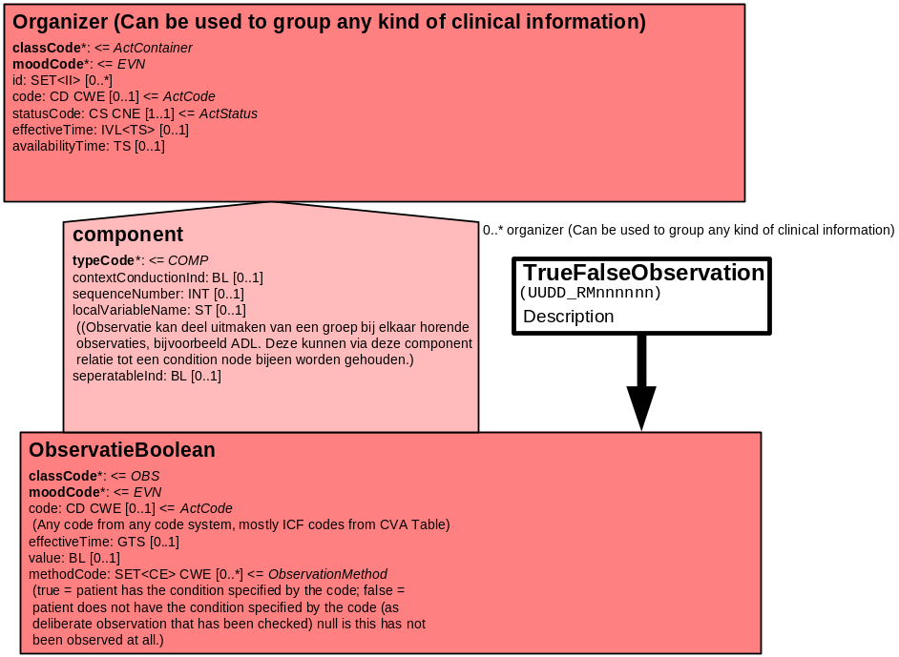

In onderstaand model voor vrije tekst kan in eerste instantie via de negation ind aangegeven worden of de patiënt zelf katheteriseert. Indien van toepassing kan door middel van vrije tekst de frequentie weergegeven worden. Daarbij gaat het om een set van mogelijkheden van getal en eenheid van voorkomen zoals dag / week e.d. De waarde hiervan is ST voor string.

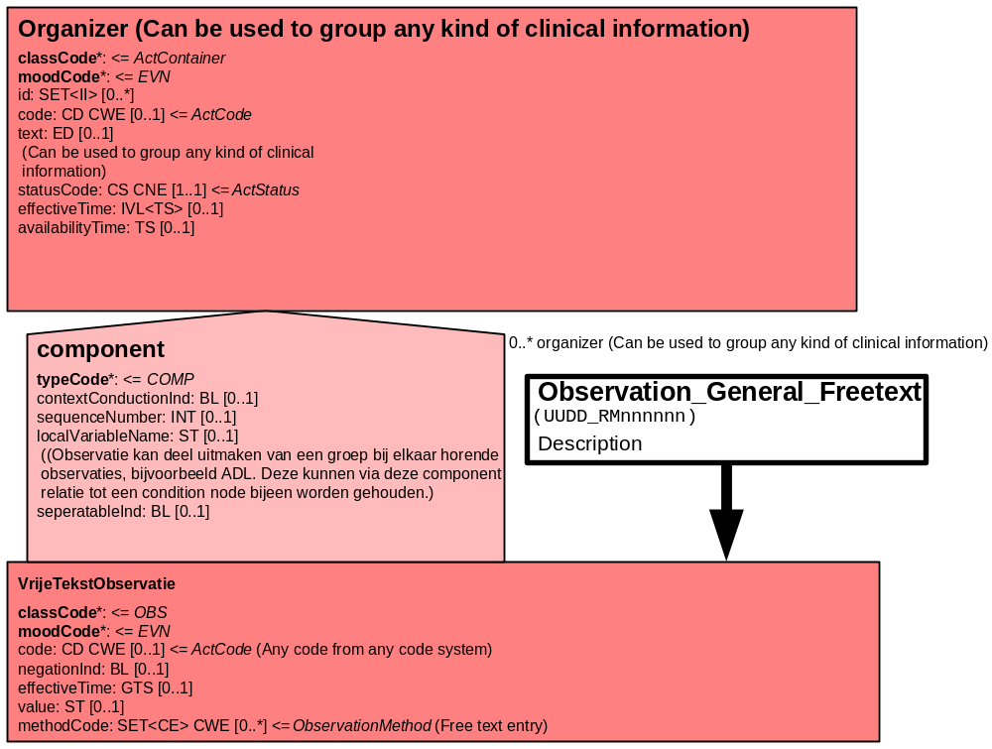

10. Mapping tabel uittreksel en OID voor vocabulaire

Voor de opname van Uitscheiding in een HL7 v3 bericht is een correcte weergave van variabelen, de codes en de mapping naar HL7 v3 noodzakelijk. Die is in onderstaande tabel opgenomen. De hier in opgenomen codes zijn verplicht.
De mapping tabel is in een apart Excel bestand opgenomen.

Mappingtabeluitscheiding_R01_V_1.5.xls

- Opmerkingen.

De Organizer Uitscheiding groepeert alle variabelen die onder Uitscheiding vallen.

De ICF code voor obstipatie bleek niet specifiek genoeg en is vervangen door een Snomed CT code met ingang van deze versie.
Het is verstandig de ICF code b5258 niet verder te gebruiken voor obstipatie, omdat de code een verzameling van meerdere problemen op het gebied van uitscheiding van ontlasting inhoudt.

